O. C. O. V. A. S.

ASSOCIATION DES OPÉRÉS DU COEUR ET DES VAISSEAUX

À STRASBOURG

PROCÈS-VERBAL DE L’ASSEMBLÉE GÉNÉRALE ORDINAIRE

DU SAMEDI 27 juin 2026

Association de droit local, régie par les
Articles 21 & 79 du Code Civil local, inscrite au
Registre des Associations ouvert au
Tribunal d’Instance de Strasbourg, reconnue
d’Utilité Publique par décret préfectoral du 13.11.1997

Siège social : Bureau :
Hôpitaux Universitaires Nouvel Hôpital Civil
Service de Chirurgie Cardiaque : secrétariat Prof KINDO 29, Rue Charles de Foucauld
1 place de l’Hôpital
67091 STRASBOURG-CEDEX 67000 STRASBOURG

L’Assemblée Générale Ordinaire annuelle s’est tenue, le Samedi 27 juin 2026 à 10 h 00, dans l’Amphithéâtre du FORUM, Faculté de Médecine - 11 rue Humann - STRASBOURG.
Elle est présidée par le Professeur Michel KINDO, Président du Conseil d’Administration,
assisté de Monsieur Stéphane EHRET, Trésorier et du Professeur Bernard EISENMANN Vice-Président.
Les membres de l’Association ont été convoqués en temps utile par voie postale et électronique. Le quorum étant atteint l’Assemblée est déclarée régulièrement constituée et peut valablement délibérer.

L‘ordre du jour est le suivant :

I – Assemblée Générale Ordinaire (partie administrative) (10 H 00)

- Ouverture par le Président
Approbation du rapport AGO de l’année 2025
- Rapport moral et activités 2025
- Présentation du rapport financier 2025
- Lecture du rapport des censeurs réviseurs aux comptes pour l’année 2025
- Quitus -- aux censeurs réviseurs pour l'exécution de leur mission
– au Trésorier
– aux Membres du Conseil d’Administration
- Nomination des censeurs réviseurs aux comptes pour l'exercice 2026
- Budget Prévisionnel et perspectives pour l’exercice 2026
- Divers : questions, propositions, vœux

II – Réunion d'Information (11 H 00 – 12 H 30)

Histoire de la transplantation cardiaque
La transplantation cardiaque aujourd'hui
Le futur: la transplantation mitochondriale
Le futur: prélèvement Maastricht III, machine de conservation, xénotransplantation
Discussion libre

III - Verre de l'Amitié, apéritif (12h30 – 14 H 00)

I ASSEMBLÉE GÉNÉRALE ORDINAIRE ANNUELLE

1a) Ouverture de la séance
Le Président de l’Association OCOVAS, le Professeur Michel KINDO, ouvre la séance à 10h00 et salue chaleureusement l’ensemble des membres présents. Il exprime sa gratitude pour leur mobilisation et leur fidélité aux actions de l’Association.
Il souligne les excellentes conditions techniques offertes par l’amphithéâtre du Forum de la Faculté de Médecine ; ainsi que du confort octroyé par une climatisation efficace. La mise à disposition gracieuse témoigne du soutien institutionnel accordé à l’Association. À ce titre, il adresse ses plus vifs remerciements au Doyen de la Faculté de Médecine de Strasbourg, pour son appui bienveillant et constant.
Le Président rend également hommage à l’ensemble des personnalités qui contribuent activement au bon fonctionnement de l’Association, en particulier Monsieur Stéphane EHRET, Trésorier, Monsieur Bernard EISENMANN, les membres du Conseil d’Administration. Il salue M Bertrand JUCHS et Mme Catherine KINDO, réviseurs aux comptes. Il salue enfin avec reconnaissance la présence de M & Mme PASCUAL qui ont animé récemment une performance artistique en faveur de Cardio-Greffes Alsace, ainsi que la présence de nombreux membres, preuve de l’attachement à OCOVAS et à ses missions.

1b) Approbation du procès-verbal de l’Assemblée Générale ordinaire de 2025
le procès-verbal de l’Assemblée Générale Ordinaire du 5 juillet 2025 a été mis à disposition des membres de l’Association via le site internet officiel (www.ocovas.com). Ce mode de diffusion numérique assure transparence et accessibilité.
Le rapport est brièvement évoqué en séance mais ne fait l’objet d’aucune remarque ni demande complémentaire.
Le procès-verbal de l’Assemblée Générale 2025 est adopté à l’unanimité.

2) Rapport moral et activités
Les Professeurs EISENMANN et KINDO, présentent le rapport moral de l’exercice écoulé.

a) Évolution des effectifs de l’Association
Il est noté une croissance significative du nombre des adhérents, qui passe de 294 en 2024 à 330 en 2025. Ceci est encourageant malgré les freins structurels qui handicapent l’activité opératoire du service de chirurgie cardiovasculaire. La mémoire des membres disparus est saluée . L’arrivée des nouveaux membres renforce l’attractivité de l’association.

La communication électronique est un levier essentiel. Il permet de joindre en urgence les membres pour diffuser une information importante. Une mise à jour ininterrompue est indispensable.
Mais l’envoi postal du bulletin d’information “À Tout Cœur”, demeure indispensable aux membres les plus âgés ou non connectés.

b) Fonctionnement du Conseil d’Administration et du Bureau
Les réunions du Conseil d’Administration (CA) et du Bureau ont été, autant que possible, regroupées afin d’optimiser les échanges et d’assurer une meilleure coordination entre les organes décisionnels de l’Association. Les Censeurs-Réviseurs ont systématiquement été conviés à ces séances. De plus en plus les réunions se font en visioconférence, ce qui confère beaucoup de souplesse

c) Engagements et activités humanitaires.
Le Professeur Michel KINDO a passé un « Executive Master » piloté par Sciences Po Paris. Cette formation octroie une compréhension approfondie de l’organisation de la Santé en France. L’application sur le terrain se heurte souvent à quelques réticences.
Il a également été invité en Chine, Shanghai, pour y présenter ses travaux sur l’amélioration de la prise en charge après chirurgie cardiovasculaire. Ce déplacement a constitué le point de départ d’un jumelage entre les deux universités, dont la vocation est d’approfondir les échanges futurs.
Le Professeur Bernard EISENMANN a informé l‘Association de la fin de son implication dans le transfert de connaissance avec le Laos, collaboration qui s’est étendue sur 25 ans. Comme le service de chirurgie de Strasbourg a cultivé d’étroits liens avec des collègues Vietnamiens, une réflexion est en cours pour reprendre ce volet de coopération avec le Vietnam.

d) Présentation des projets de recherche financés par OCOVAS
Le Professeur Michel KINDO présente une synthèse des principaux projets de recherche soutenus ou initiés par OCOVAS durant l’année écoulée, conformément aux axes stratégiques de l’Association :

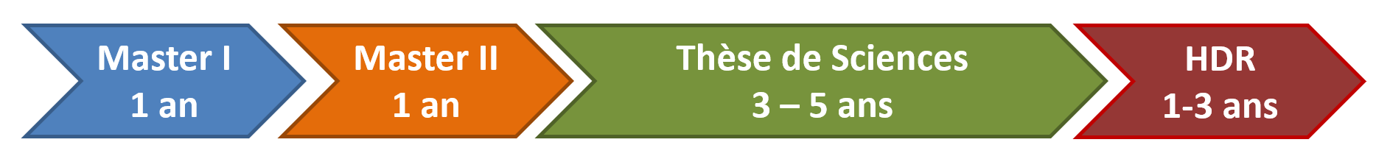

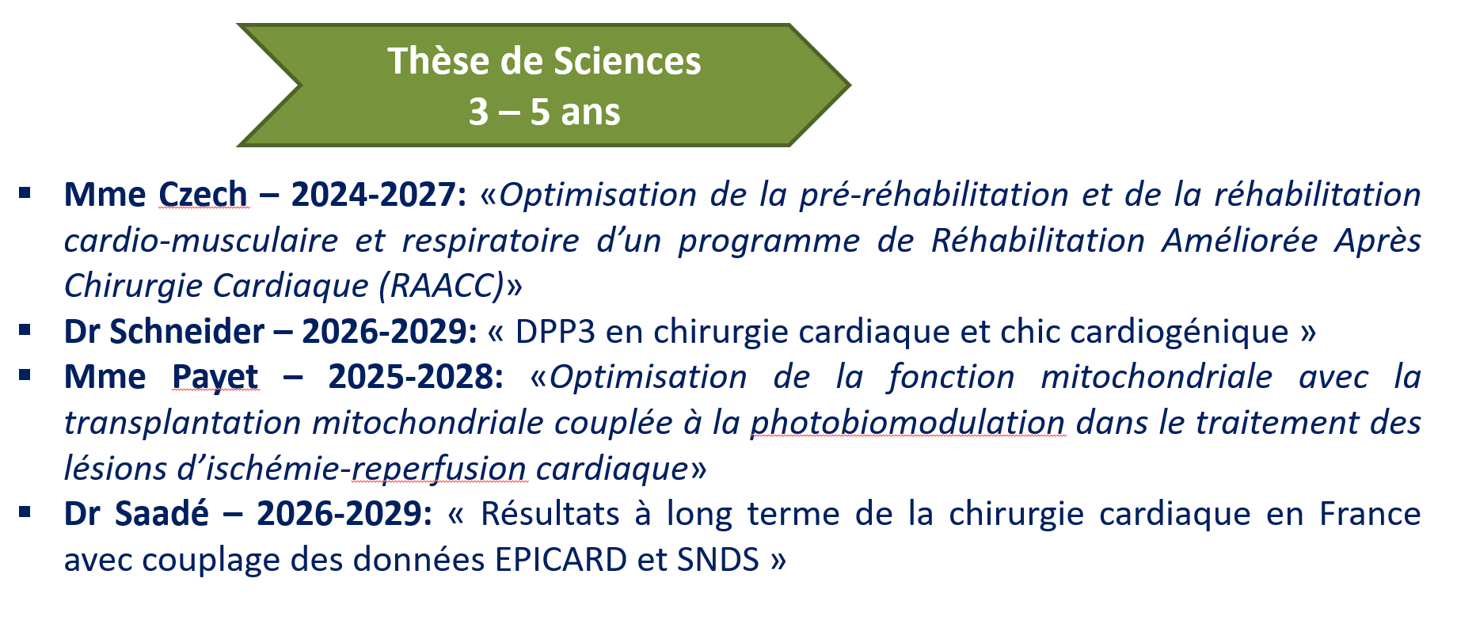

3) Rapport financier – Exercice 2025 et budget prévisionnel 2026
Le Trésorier de l’Association, Monsieur Stéphane EHRET, expose les éléments financiers de l’exercice 2025

a) Bilan de l’exercice 2025
Les comptes annuels, arrêtés au 31 décembre 2025, présentent les données suivantes :
- Produits de l’année 2025 : 87 k€
  - Répartition :
    - Cotisations : 9 %
    - Dons : 40 %
    - Legs : 36 %
    - Produits financiers : 15 %
- Charges de l’exercice 2025 : 23 k€
  - Affectation des dépenses :
    - Bourses d’études : 44 %
    - Projets scientifiques (MITO, fonction myocardique) : 13 %
    - Frais administratifs (revue ATC, fournitures, AG) : 21 %
    - Frais bancaires et fiscaux : 22 %
- Résultat net : + 64 k€

Cette excellente performance est conjoncturelle et s’explique principalement par :
- L’apport d’un legs important
- L’arrêt de l’action au Laos et des provisions et dépenses qui y étaient affectées
- Il n’y a pas eu cette année de bourses de recherches, d’autres moyens ayant pu être mobilisés.

b) Budget prévisionnel 2026 (point 7 de l’ordre du jour)
Le budget présenté pour l’année 2026 affiche une ambition renforcée avec un accent porté sur des dépenses et des investissements plus conséquents
- Produits estimés : 64,5 k€
  - Cotisations : 13 %
  - Dons : 53 %
  - Legs : 9 %
  - « Partenariats « : 5 %
  - Produits financiers : 20 %
- Charges prévues : 62,5 k€
  - Bourses de recherche (Master II) : 48 %
  - Mission humanitaire (Vietnam) : 32 %
  - Recrutement d'une assistante de recherche clinique (ARC) : 6 %
  - Fonctionnement des équipements de recherche (cœur perfusé, cytomètre) : 8 %
  - Frais administratifs et bancaires : 6 %
- Résultat prévisionnel 2026 : 2 k€
Ce budget traduit la volonté de l’Association de poursuivre ses engagements scientifiques et humanitaires, tout en s’appuyant sur une gestion rigoureuse des ressources disponibles.

4) Rapport des Censeurs-Réviseurs aux comptes
Le rapport des Censeurs-Réviseurs pour l'exercice 2025 a été communiqué à l’Assemblée. Il confirme la conformité, l’exactitude et la sincérité des documents comptables et souligne la qualité de la tenue des comptes par le Trésorier.
Aucune anomalie ou réserve n’a été formulée. Les documents certifiés mentionnent :
- Recettes totales 2025 : 87 136 €
- Bénéfice : 64 324 €
- Fonds propres consolidés 603 754 €

5) Quitus
L’Assemblée Générale, après délibération, donne quitus à l’unanimité :
- Aux membres du Conseil d’Administration, pour leur gestion de l’exercice 2025,
- Au Trésorier, Monsieur Stéphane EHRET, pour la présentation et la tenue des comptes,
- Aux Censeurs-Réviseurs, pour la qualité de leur mission de contrôle.

6) Instances dirigeantes de l’Association

a) Conseil d’Administration
Le Conseil d’Administration actuel, élu et validé lors de l’Assemblée Générale Ordinaire du 22 juin 2024, poursuit son mandat pour la période statutaire de quatre années (2024–2028).
Aucun renouvellement n’était à l’ordre du jour de l’Assemblée Générale de 2026.
La composition du Conseil d’Administration reste la suivante :
- Professeur Michel KINDO – Président
- Monsieur Bernard EISENMANN – Vice-Président
- Monsieur Stéphane EHRET – Trésorier
- Monsieur André BENTZ – Secrétaire
- Docteur Clément SCHNEIDER – Responsable de la communication
L’Assemblée prend acte de cette continuité et renouvelle sa confiance aux membres en exercice pour assurer la gouvernance de l’Association OCOVAS dans le respect de ses missions scientifiques, humanitaires et sociales.

b) Censeurs-Réviseurs aux comptes
L’Assemblée Générale, conformément aux statuts et aux règles de fonctionnement en vigueur, valide à l’unanimité la reconduction des Censeurs-Réviseurs pour l’exercice 2026, dans la composition suivante :
- Censeurs titulaires :
  - Monsieur Bernard JUCHS
  - Madame Catherine KINDO
- Censeur suppléante :
  - Docteure Hélène EISENMANN
Ces nominations garantissent la continuité des missions de vérification et d’audit, indispensables à la régularité comptable et à la transparence financière de l’Association.

8) DIVERS : Monsieur PASCUAL
Intervient pour expliciter la philosophie de ses performances artistiques. Il envisage de reconduire une telle action au bénéfice d’Ocovas dans 2 ans, et étudie des voies qui donneraient plus de retentissement à ces performances.

II Réunion d'Information
À l’issue de la partie statutaire, une réunion d’information scientifique a été animée par le Professeur Michel KINDO

Ont notamment été abordés et détaillés
L’historique de la Circulation extra corporelle
L’historique de la Transplantation Cardiaque
Les circonstances de la première greffe cardiaque à Strasbourg, dont on fêtera le 40e anniversaire
Les problèmes du don d’organe et les pistes pour étendre le don et son acceptabilité
Le futur de la transplantation cardiaque
Avancées dans la thématique de la transplantation mitochondriale
Nouveaux critères de prélèvement, assistance du greffon
Xénotransplantation

Ces exposés ont donné lieu à des échanges avec l’assistance. Ils seront reproduits sur le site internet et/ou le bulletin de liaison A Tout Coeur

Plus rien n’étant à l’ordre du jour et personne ne demandant plus la parole,
la séance est levée à 12h30

III Verre de l'Amitié, apéritif (12h30– 14 H 00)

Salle de réception Forum de la Faculté de Médecine

Le Président Le Vice Président Le Trésorier

M. Kindo B. Eisenmann S. Ehret
